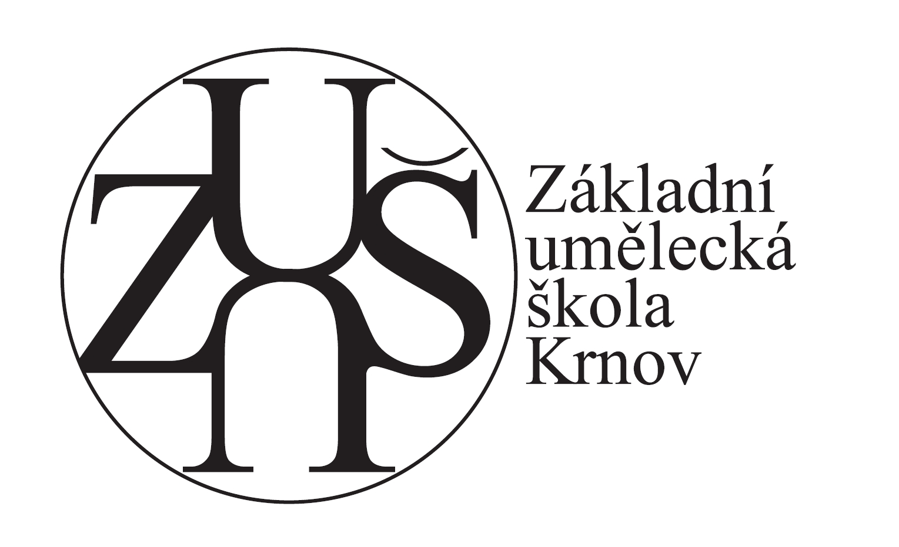
Základní umělecká škola, Krnov, příspěvková organizace
nám. Míru 151/13, 794 01 Krnov, IČO 60780541

Tel. +420 554 611 030, e-mail: info@zuskrnov.cz, www.zuskrnov.cz

Jarmila Mariašová
HUDEBNÍ NÁSTROJE
Jistebník 437
742 82 Jistebník

vyřizuje: xxx xxx

Věc: Objednávka

Ředitelství Základní umělecké školy Krnov objednává pikolu Yamaha C YPC-81 R v ceně 83 490 Kč včetně DPH.

Fakturační údaje:

Název: Základní umělecká škola, Krnov, příspěvková organizace
Sídlo: nám. Míru 151/13, 794 01 Krnov
IČO 60780541

V Krnově dne 6.5.2025

